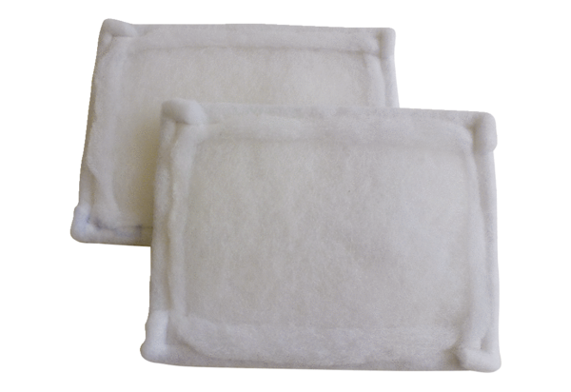Luftfilter, Ersatz FE 16-1Verpackungseinheit: 2 StückSortiment: C
Artikelnummer: 0093.1224Hersteller: MAICO

